****

**“Corporación educacional Gloria Méndez Briones”**

**“Educando con amor para formar grandes personas”**

**ASIGNATURA: Educación Tecnológica NIVEL: octavos A-B**

**ACTIVIDAD N°: 16 PROFESOR/A: Jacqueline Ullmann**

**Objetivo de la actividad:** Identificar un problema y *dar solución de adaptación* o mejora a un objeto Tecnológico. Tomando *en cuenta los principios de la Alargascencia*

**Creando Bolsos con poleras**

***Para utilizar los principios de la Alargascencia utilizaremos poleras en desuso ,adaptándolas formando así bolsas tan necesarias hoy en día ,donde no dan bolsas al comprar.***

****

***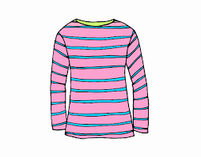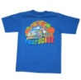Materiales:***

* ***Una o más poleras en desuso***

***Útiles o herramientas***

***C:\Users\kelly\AppData\Local\Microsoft\Windows\Temporary Internet Files\Content.IE5\Q56SI95T\scissors-311500_960_720[1].png***

* ***Tijera***
* ***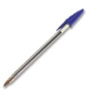C:\Users\kelly\AppData\Local\Microsoft\Windows\Temporary Internet Files\Content.IE5\HKVHJN4B\700px-Regla_H.svg[1].pngRegla***
* **Lápiz**

**Instrucciones:**

* **Primero coloca la camiseta estirada sobre una mesa.**

**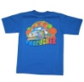**

* **Luego, dóblala perfectamente a la mitad. Debes encontrar las mangas y asegurarte que queden correctamente alineadas.**

**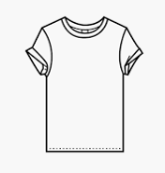**

* 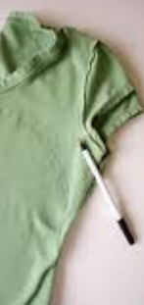**Después, traza una línea que vaya desde la unión de las mangas, hasta el hombro. Recorta por ella, sacando las mangas.**
* **Luego traza otra línea marcando 3 dedos desde el cuello al hombro .Recorta por ella.**
  + **De esta manera debe quedar como media U**

**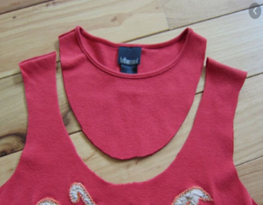**

* 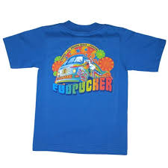**Después de hacer los cortes, vuelve a estirar la camiseta sobre la mesa.**
* **Luego voltéala al revés, recorta el borde de costura de la cintura de la polera.**

**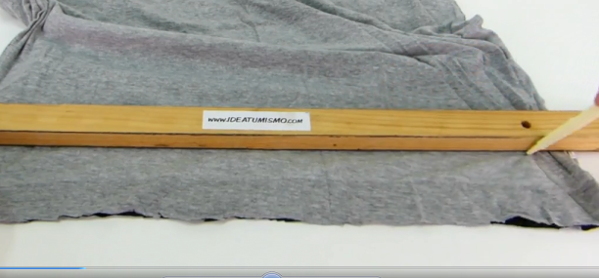**

* **Luego con la regla marca una línea recta a 6 cm del final de la polera**
* **Después recorta tiras de 1 cm aproximadamente hasta la línea que dibujaste hasta completar todo el ancho de la camiseta.**

**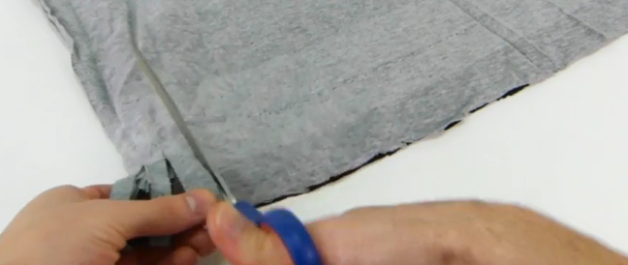**

* **Lo siguiente es volver a voltear la camiseta al derecho**
* **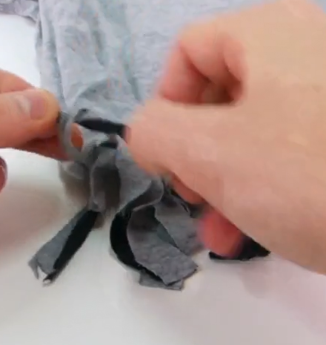Luego comenzar a anudar las tiras una de arriba con la de abajo , ( a modo de costura)**

**\*\*\*\* Si quieres que los flecos queden más largos (depende de cuán grande sea la camiseta) debes hacer tiras más largas.**

**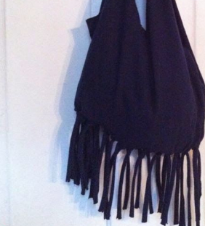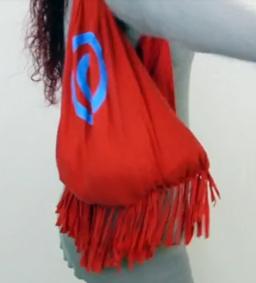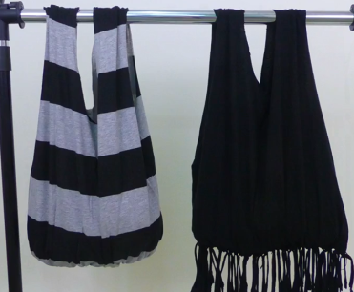**

**\*\*\* Si *no quiere que se vean los flecos*, al *recortarlos, por el revés* anudas muy bien cada tira y luego recortas un poquito, luego das vuelta al derecho.**

* **Utiliza los laterales de donde iban las mangas como asas del bolso.**

**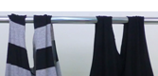**

<https://www.youtube.com/watch?v=shttIqNn8S0>

<https://www.youtube.com/watch?v=GtZfECMb090>

<https://www.youtube.com/watch?v=GP4au_RtWyk>

<https://www.youtube.com/watch?v=ECOXEp6oUz4&t=148s>

**Cómo pueden ver es muy fácil y practica esta bolsa, puede servir para guardar la ropa del lavado , para ir de compras , para guardar juguetes , entre otras opciones.**

**Ojalá la realicen.**

**Les dejo unos link de otros modelos.**

**Espero que se encuentren muy bien junto a sus familias. Sigan cuidándose muchísimo, respeten las normas establecidas, para que así, entre todos nos cuidemos y pronto podamos vernos.**

**Abrazos virtuales**

**Tía Kelly**

|  |
| --- |
| **IMPORTANTE:**  **Recuerda**  **Me pueden enviar fotos de su trabajo o dudas del trabajo al siguiente email.**  [**jacqueline.ullmann@cegmb.cl**](mailto:jacqueline.ullmann@cegmb.cl) |